24 октября город Лянтор посетил известный российский писатель Эдуард Веркин. Встреча прошла в рамках окружного фестиваля «PROчтение».
Эдуард Веркин – писатель подростково-юношеской прозы, неоднократный лауреат престижных литературных премий – «Заветной мечты»; Литературного конкурса им. С. В. Михалкова, Международной детской литературной премии им. В. П. Крапивина, «Книгуру» и других.
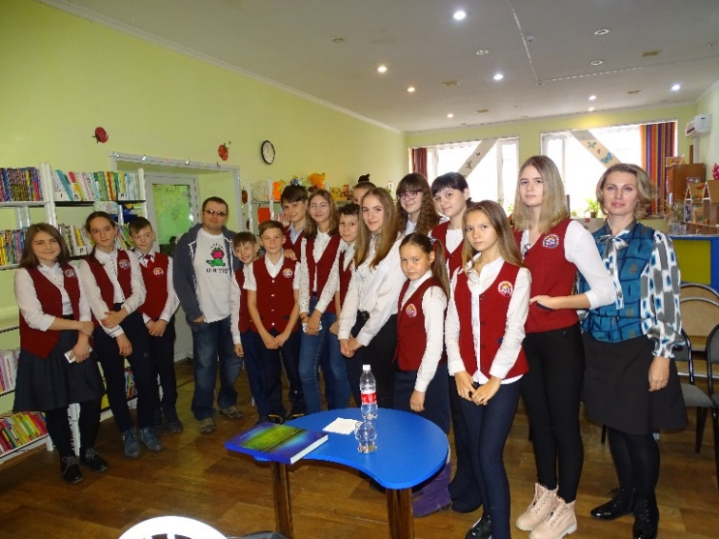
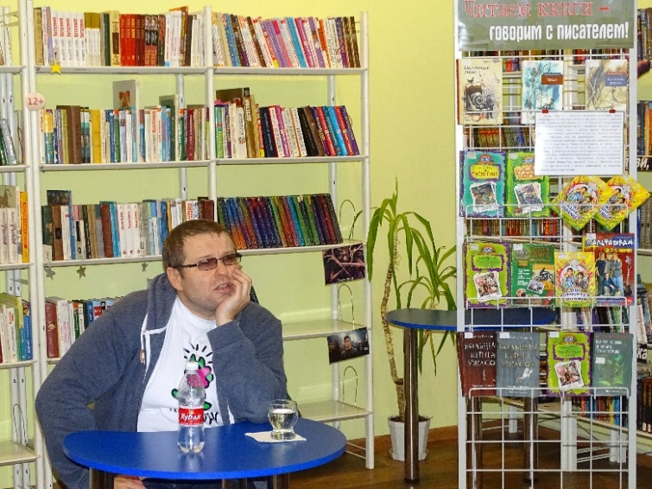
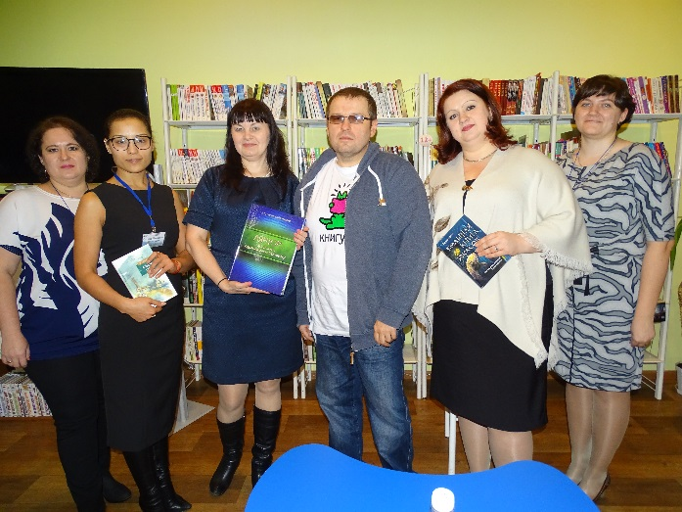
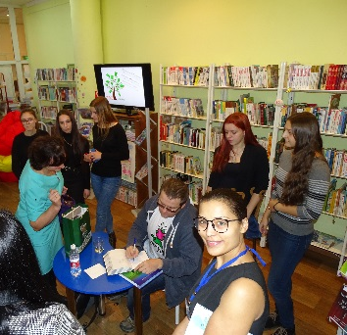
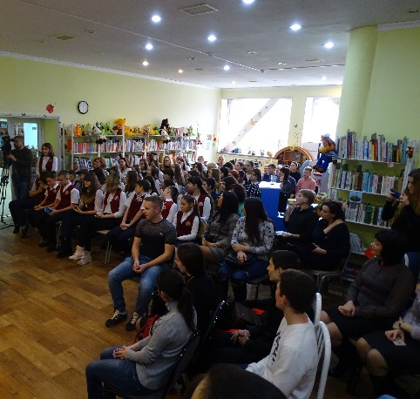
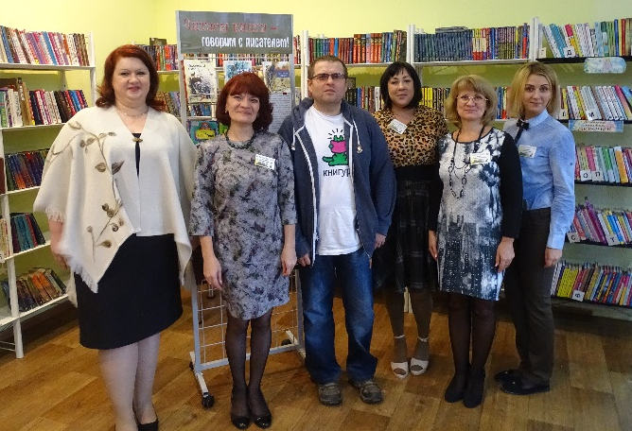
На встрече ребята с Лянторского нефтяного техникума и СОШ № 3,4 и 5 активно задавали вопросы, им было интересно слушать автора, дискуссия была непринужденной и познавательной в завершении писатель раздал автографы и сфотографировался со всеми желающими.

